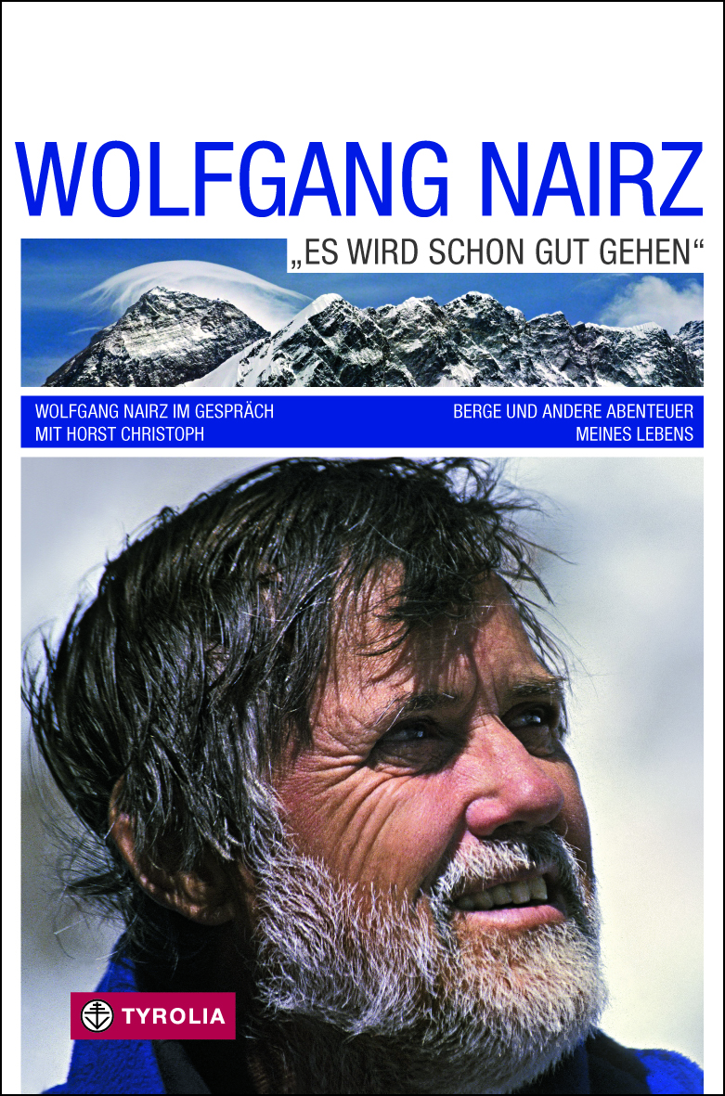
Wolfgang Nairz/Horst Christoph
Wolfgang Nairz
„Es wird schon gut gehen“.
Berge und andere Abenteuer meines Lebens
Wolfgang Nairz im Gespräch mit Horst Christoph

272 Seiten, 120 farbige und 12 SW-Abb.
15 x 22,5 cm, geb. mit Schutzumschlag
Tyrolia-Verlag, Innsbruck-Wien 2014
ISBN 978-3-7022- 3411-9
€ 24,95

Auch als E-Book erhältlich: ISBN 978-3-7022-3412-6, € 21,99

Das Abenteuer eines geglückten Bergsteigerlebens
Die Biografie zum 70. Geburtstag des großen Alpinisten und Expeditionsleiters

Grenzenloser Optimismus steht am Anfang jener Abenteuer, deren Gelingen einer Mischung aus Mut, Erfahrung, Improvisationsgeschick und Glück zu danken ist. Diese Haltung ließ Wolfgang Nairz sein Leben lang zu neuen Zielen aufbrechen: als Bergsteiger, Expeditionsleiter, Drachenflieger und Ballonfahrer ebenso wie in seinem beruflichen und sozialen Engagement.

Er war 1978 Leiter einer der erfolgreichsten Mount-Everest-Expeditionen aller Zeiten, als Reinhold Messner und Peter Habeler erstmals den Everests „by fair means“ bestiegen. Robert Schauer, Horst Bergmann und Nairz selbst standen als erste Österreicher auf dem Gipfel, ebenso Oswald Oelz – und Reinhard Karl als erster Deutscher. Dem Tiroler Franz Oppurg gelang überdies die erste Solo-Besteigung. Aus der Gruppe „junger Wilder“ der frühen 1970er-Jahre war eine der profiliertesten Expeditionsmannschaften der Nachkriegszeit geworden und Wolfgang Nairz war ihr Mastermind. Sein vom Freigeist der 1970er-Jahre inspirierter Expeditionsführungsstil prägte eine Epoche des Bergsteigens im Himalaya – wie umgekehrt der Himalaya als Lebens- und Kulturraum den Menschen Wolfgang Nairz zutiefst geprägt hat. Mehr als achtzigmal war er bislang in Tibet und Nepal unterwegs. Seine Verbundenheit mit diesem Land und seinen Menschen findet in den Projekten der von ihm initiierten Nepalhilfe Tirol unmittelbaren Ausdruck.

Reinhold Messner bezeichnet ihn als „abenteuerlustig, stets mit neuen Zielen beschäftigt und immer von Freunden umgeben“. Im Gespräch mit einem von diesen, dem Kulturjournalisten Horst Christoph, erzählt Wolfgang Nairz von den Abenteuern seines Lebens und von seinem aktiven Leben mit siebzig.

Reich bebildert, mit teilweise unveröffentlichtem Archivmaterial, bislang unveröffentlichten Briefen von der Everest-Expedition 1978 und persönlichen Beiträgen von Wegbegleitern.

Die Autoren:
Wolfgang Nairz, geb. am 27. 11. 1944, bekam für seine herausragenden alpinistischen Leistungen sowie sein soziales Engagement für die Bevölkerung Nepals zahlreiche internationale Auszeichnungen, die Österreichische Bundesregierung verlieh ihm 2005 den Berufstitel Professor. Nairz lebt mit seiner Frau Edith in Innsbruck. Mehr unter www.nairz.at

Horst Christoph, Dr., geb. in Innsbruck, Studium der Germanistik und Geschichte an der Universität Innsbruck, war viele Jahre Kulturredakteur des Nachrichtenmagazins „profil“. Seit seiner Pensionierung ist er als freier Journalist tätig. Zahlreiche Publikationen zu den Themenschwerpunkten Zeit- und Alpingeschichte. Im Tyrolia-Verlag veröffentlichte er 2012 die Biografie „Max Reisch. Über alle Straßen hinaus“.

